**El nacimiento de Afrodita (Venus)**

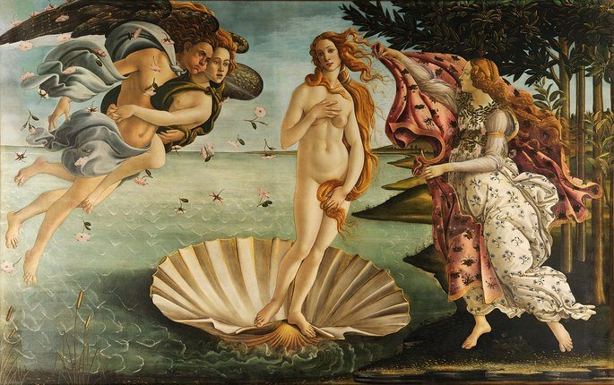Sandro Botticelli: *El nacimiento de Venus*.

Según el relato de *La metamorfosis*de Ovidio, Crono castró a su padre, Urano, con una hoz que le había hecho Gea. Los órganos reproductivos de Urano cayeron al mar. Al contacto y roce con estos, el mar formó espuma y se engendró a Afrodita, diosa del Amor y la sensualidad, quien emergió en un cuerpo de mujer adulta, poseedora de una belleza sin par.

Con el soplo del Viento (los Céfiros), Afrodita fue llevada sobre una concha marina hasta dos paradas: la primera, Citera, y la segunda, la orilla de Chipre. Una vez en Chipre, Afrodita fue recibida por las Estaciones (llamadas las Horas), quienes la condujeron a la llamada estancia de los Inmortales.

**Significado del mito.**Afrodita es la representación de la belleza, del amor (erotismo) y de la fertilidad. La diosa es de una generación anterior a Zeus y las demás deidades olímpicas, al ser hija de Urano, el Cielo, una de las potencias primordiales de la vida.

**Crono y el nacimiento de los dioses olímpicos**

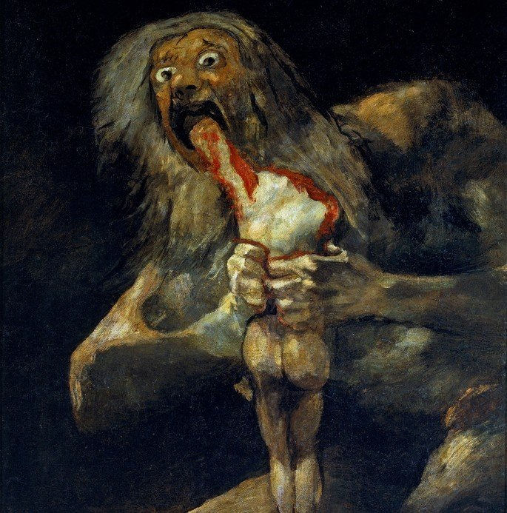Francisco de Goya: *Saturno devorando a sus hijos*.

Después de castrar a Urano (el Cielo), Crono (Saturno) no demoró en convertirse en un déspota como Urano. Tomó por esposa a su hermana, Rea y procrearon a la primera generación de dioses: Hera, Deméter, Hestia, Poseidón y Hades. Resintiendo un levantamiento de sus hijos en su contra, Crono los devoraba tan pronto nacían.

Cuando Rea engendró a Zeus, lo alumbró en secreto y lo entregó a los cuidados de Gea. Luego, en vez de darle el niño a Crono, le dio una piedra envuelta en pañales, y este se la tragó sin percatarse del engaño.

Al crecer, Zeus se hizo emplear como copero de Cronos. Un día, le preparó al titán del tiempo un brebaje, tras el cual vomitó a todos los dioses. Los hermanos se unieron en contra de los titanes bajo el liderazgo de Zeus, a quienes vencieron y desterraron al Tártaro (un inframundo por debajo del infierno). De ese modo, Zeus se convirtió en el supremo de los dioses.

**Significado del mito.**En primer lugar, este mito simboliza la domesticación de las fuerzas primordiales para dar entrada a los dioses olímpicos. Las fuerzas primordiales son percibidas como caóticas y monstruosas, y deben ser destronadas por otra idea de justicia, representada por el orden de los dioses olímpicos. Ya que Zeus debe destronar al pasado para vivir y para que el mundo tenga continuidad (futuro), el pasaje es también una representación de la conciencia del tiempo histórico.

**El origen de las musas**

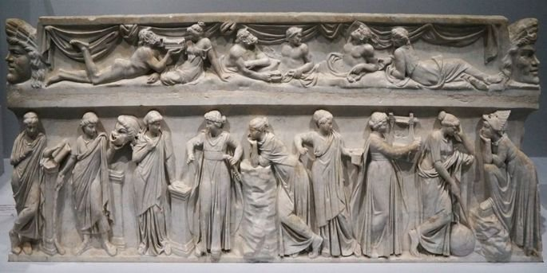*Sarcófago de las Musas*, museo del Louvre.

Se dice que las musas fueron engendradas por Mnemosine y Zeus. Mnemosine, hija de Gea y Urano, es la personificación de la memoria y señora de las colinas de Eleuter. Durante nueve noches seguidas, Zeus subió al lecho sagrado de Mnemosine para unirse a ella. De estas nueve noches se engendraron nueve musas, protectoras e inspiradoras de las artes.

Las nueve musas son: Clío (historia o epopeya), Euterpe (música), Talía (comedia y poesía bucólica), Melpómene (tragedia), Terpsícore (danza y poesía coral), Erato (poesía lírica-amatoria), Polimnia (cantos sagrados y poesía sacra, o sea, himnos), Urania (astronomía y ciencia) y Calíope (elocuencia, belleza y poesía heroica y épica).

**Significado del mito.**Las musas son, en efecto, las protectoras de las artes. Por eso, a ellas se asocia la inspiración de la creatividad y la belleza en el arte. El origen de las Musas es un mito que explica, por el lado, las características de la inspiración artística y, por el otro, el valioso papel de las artes como memoria de la civilización.

**El origen de Medusa**

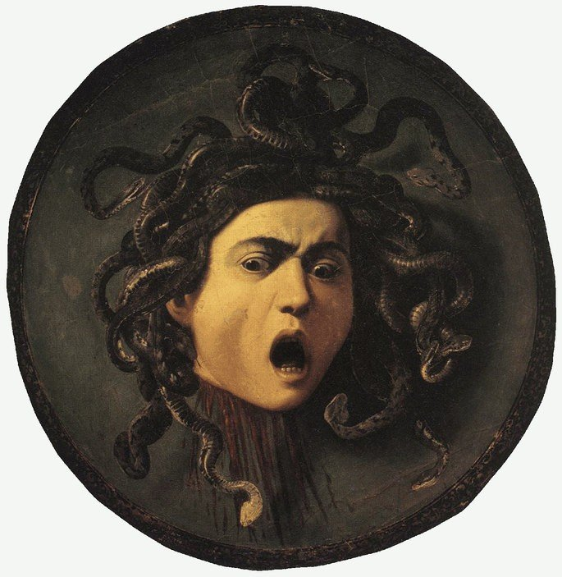Caravaggio: *Cabeza de Medusa*.

El origen de Medusa es incierto. La versión de la época helenística sostiene que Medusa era una gorgona mortal (monstruo femenino), hija de las deidades marinas Ceto y Forcis, y hermana de Esteno y Euríale, ambas gorgonas inmortales. Las gorgonas eran monstruos femeninos caracterizados por tener serpientes en vez de cabellera, alas de oro, manos de bronce y ojos con el poder de petrificar a quienes las miraran directamente.

Las versiones más antiguas, anteriores a la época helenística, sostienen que Medusa era una doncella hermosa, y que rivalizaba con la belleza de Atenea. La diosa, por celos, la convirtió en gorgona.

En *La metamorfosis*de Ovidio se describe a Medusa como una bella sacerdotisa del templo de Atenea. Medusa habría sido poseída en dicho templo por Poseidón, rival de Atenea. Como desagravio, esta la convertiría en gorgona y la desterraría. Medusa resultaría embarazada, tras lo cual Atenea encomendaría a Perseo su muerte.

**Significado del mito.**El origen de Medusa representa el orden sexual instituido y el papel al que se condena a la mujer. Medusa significa protectora o guardiana. Víctima o causante de las acciones de Poseidón, Medusa ha sufrido la maldición de la diosa Afrodita, intensificada a consecuencia de su embarazo. La maldición de Afrodita la condena al escarnio y a no volver a disfrutar nunca más de la experiencia amatoria.

**El mito de Prometeo**

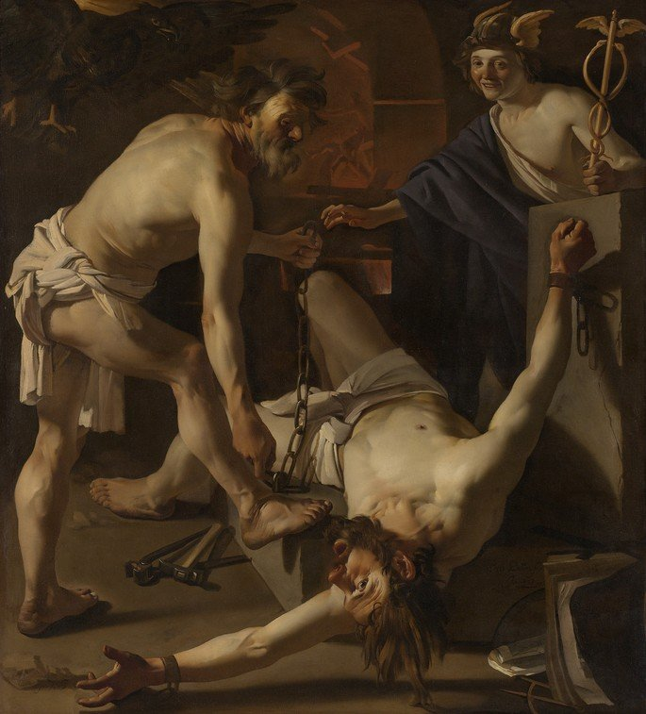Dirck van Baburen: *Prometeo siendo encadenado*.

Prometeo era hijo del titán Jápeto y hermano de Atlas, Menecio y Epimeteo. Según unas versiones, fue el creador de los hombres, a quienes formó de la arcilla, mientras que otras es el encarecido aliado y protector de la humanidad. Un día, le presentó a Zeus un buey en sacrificio, lo cortó y separó en dos partes para que el dios eligiera una, pues lo sobrante quedaría para los hombres. La primera, llevaba piel, carne y vísceras. La segunda no era más que huesos escondidos bajo una grasa de aspecto suculento.

El dios olímpico escogió los huesos y, al descubrir el engaño, se enojó de tal manera, que escondió el fuego a los mortales. Pero Prometeo subió al Olimpo, robó el fuego nuevamente para devolverlo a la humanidad. Como castigo, Zeus lo encadenó en el Cáucaso y mandó a un águila a que devorase su hígado eternamente (y juró también castigar a los hombres). Sin embargo, en un acto heroico, Hércules liberó a Prometeo, y Zeus no se pudo oponer por ser Hércules su hijo.

**Significado del mito.**El mito de Prometeo ha sido interpretado de muchas formas. La primera entiende a Prometeo como un protector de los seres humanos, a quienes lleva la civilización (representada por el fuego).

De esta se desprende la segunda interpretación, que ve a Prometeo como alguien capaz de rebelarse contra los dioses y subvertir su orden. Este mismo carácter se proyecta en la conducta humana, lo que hace de los hombres seres prometeicos o titánicos.

Una última interpretación sugiere que al introducir el conocimiento (el fuego), Prometeo marcó la separación del hombre con la naturaleza, lo que habría sido el inicio de la pérdida del bien y la inocencia primordial.

**El rapto de Perséfone (Proserpina)**

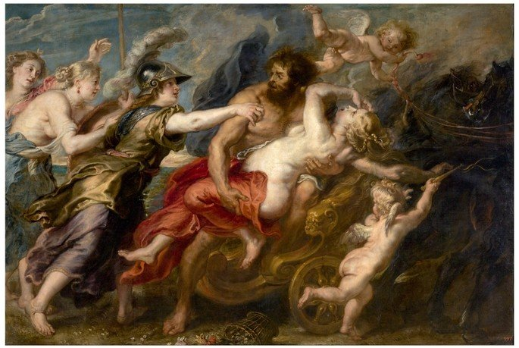Pedro Pablo Rubens: *El rapto de Proserpina (o Perséfone)*.

Perséfone era la hija única de Deméter (diosa de la agricultura), quien la había procreado con Zeus. Al crecer, su tío Hades, dios del inframundo, se empeñó en poseerla, así que la raptó un día en que Perséfone recogía un narciso.

Deméter escuchó su grito desde el inframundo, y la buscó incansablemente. Renunció a su divinidad hasta que Hades la devolviera. Como la presencia de Deméter entre los mortales hacía estéril la tierra, Zeus exigió la devolución de Perséfone. Hades accedió a condición de que Perséfone se mantuviera en ayunas hasta salir del inframundo. Para tentarla, sembró el camino de rojas y suculentas granadas, y la joven cayó en la trampa.

Los dioses llegaron a un acuerdo: cada año Perséfone debe pasar seis meses con Deméter y seis meses en el inframundo. Durante su ausencia, Deméter abandona sus labores divinas y la tierra no da fruto (invierno).

**Significado del mito.**El mito de Perséfone se relaciona con los ritos del cultivo y la siembra, y con las primeras ideas de la creencia en la vida después de la muerte. El arreglo entre Hades (dios de la muerte y el inframundo) y Deméter (diosa de la agricultura) explica los ciclos del cultivo de la tierra.

Por eso, a Perséfone se le ha asociado con el grano de trigo, cuyo fruto solo se produce al morir y ser cultivado. Desde el punto de vista arquetípico, la relación entre Deméter y Perséfone expresa el duelo de la madre ante la separación de la hija, que posee rasgos diferenciadores con respecto a los hijos varones.